ВСТРЕЧА ЕВС КООРДИНАТОРОВ РОССИИ
10-12 марта 2016, Самара
ЦЕЛИ ВСТРЕЧИ:
- Новости программы ERASMUS +, а также ресурсов SALTO.
- Создание условий для улучшения сотрудничества и обмена опытом между российскими организациями, работающими в сфере ЕВС.
- Обсуждение вопросов, возникающих у координаторов в процессе подготовки и реализации ЕВС проектов, возможность получить консультацию у аккредитаторов и представителей SALTO EECA.
- Обсуждение вызовов и трудностей с которыми сталкиваются ЕВС координаторы, а также выработка совместного плана действий. Определение возможностей дальнейшего развития ЕВС проектов в России.
- Обеспечение качества стандартов ЕВС на местном уровне.
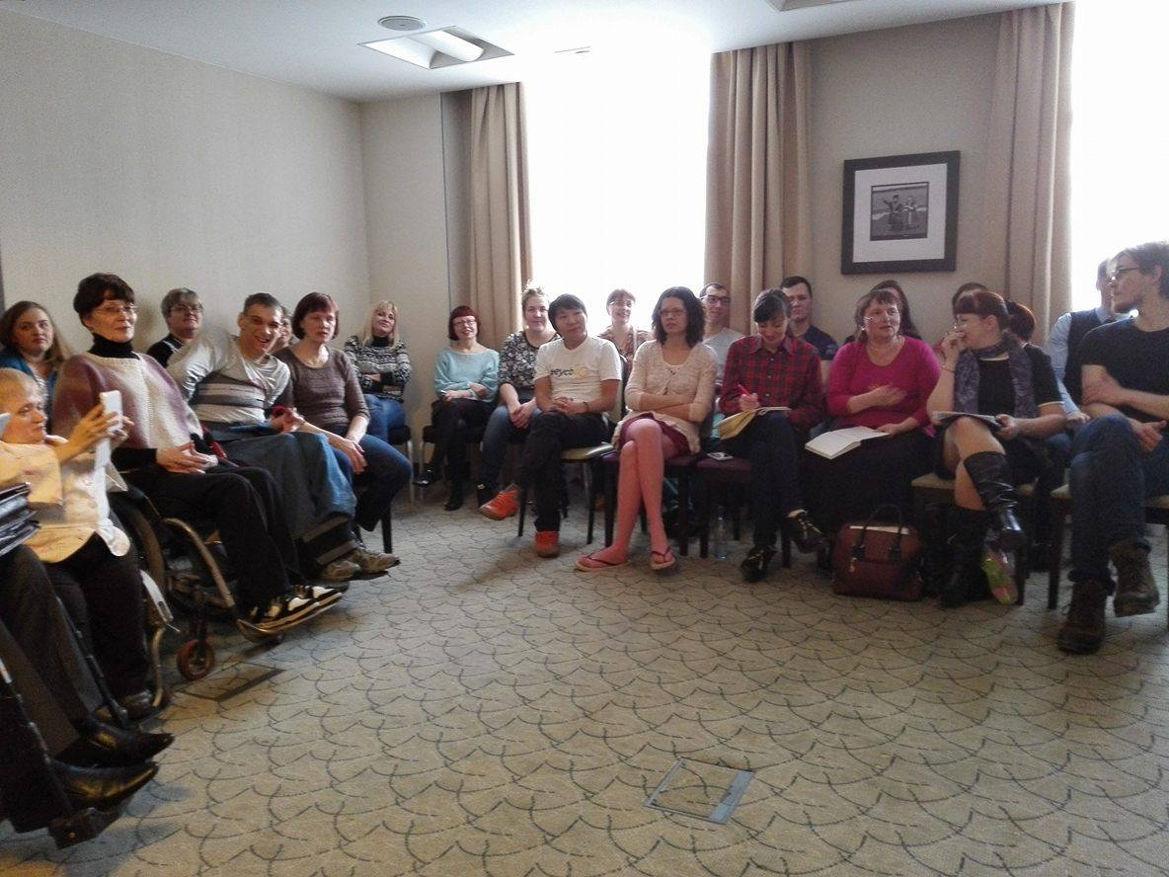

ПРЕДЛОЖЕННАЯ ПРОГРАММА
 | День 1 | День 2 | День 3
Сессия 1  9-30/11-30 | Заезд | ПОДГОТОВКА ВОЛОНТЁРОВ  ▪ система обучения волонтёров ▪ service Vs learning ▪ ментор ▪  ▪ неформальное образование ▪  ▪ ключевые компетенции ▪  ▪ Youth Pass ▪ | МАСТЕР-КЛАССЫ ПО ЗАПРОСУ  ▪ работа с EVS заявкой ▪  ▪ составление сбалансированного «плана жизни» волонтёров ▪  (темы будут уточнены в первый день встречи и подготовлены тренерами по запросу участников)
11-30/12-00 |  | ПЕРЕРЫВ
Сессия 2  12-00/14-00 |  | ПОДГОТОВКА ОРГАНИЗАЦИЙ  ▪ роль EVS волонтера в деятельности организации ▪  ▪ ключевые роли ▪ права ▪ обязанности ▪  ▪ технические вопросы▪ | ДОПОЛНИТЕЛЬНЫЕ ВОПРОСЫ  ОЦЕНКА
14-00/15-30 | ОБЕД
Сессия 3  15-30/17-00 | ВВОДНАЯ СЕССИЯ  ▪ знакомство ▪ цели и задачи ▪  ▪ программа ▪ сверка ожиданий ▪подготовка к Ярмарке организаций | РЕАЛИЗАЦИЯ EVS ПРОЕКТОВ  ▪ технический процесс ▪ профилактика рисков ▪  ▪ визы ▪ медстраховка  ▪ взаимодействие всех участников проекта ▪ | Отъезд
17-00/17-30 | ПЕРЕРЫВ
Сессия 4  17-30/19-00 | ЯРМАРКА ОРГАНИЗАЦИЙ  ▪ знакомство с EVS проектами РФ ▪ лучшие практики | ИНФОРМАЦИОННАЯ РАБОТА В EVS  ▪ привлечение волонтёров ▪ распространение информации о проектах и организациях ▪  ▪ повышение квалификации EVS координаторов ▪
Ужин  19-00 /20-00 | УЖИН
Вечер  20-00+ | РЕСУРСНОЕ ОБЩЕНИЕ: встреча с координатором ресурсного центра Сальто Малгоржатой Павловской, обновления Сальто, ответы на вопросы | РЕСУРСНОЕ ОБЩЕНИЕ: встреча с аккредитатором ресурсного центра Сальто Эдуардом Оганяном, ответы на вопросы по аккредитации

Встреча ЕВС координаторов в 2016 году прошла в Самаре, в ней приняло участие 35 человек. Программа была максимально адаптирована под конкретные задачи / вопросы участников.

Ожидания участников:
- познакомиться с ЕВС организация ми из России и создать сеть для сотрудничества
- узнать новости из мира ЕВС
- страховка Cigna, как работает
- как получить /расширить аккредитацию
- подготовка волонтеров
- работа с / поиск партнеров
- Youth Pass и компетенции
- Работа с менторами
- Технические вопросы: визы, финансирование, условия, заявки и отчеты
- Обратная связь от ЕВС волонтеров
- Продвижение ЕВC

ДЕНЬ 1
День один был посвящен знакомству. В рамках первой сессии тренеры провели несколько упражнений на знакомство, так что участники имели возможность пообщаться как можно с большим количеством людей. После формального знакомства, участникам в малых группах было предложено подумать над своими ожиданиями от встречи и из этих ожиданий, в последствии, была собрана финальная версия программы:
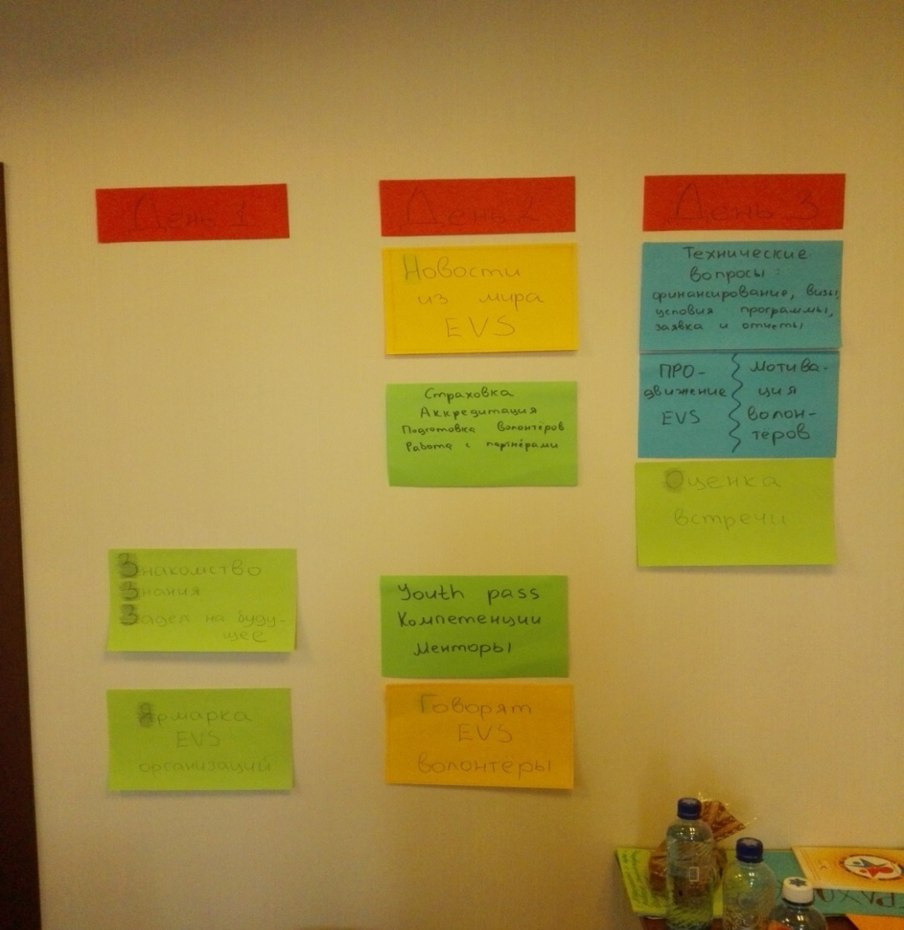

Во время второй сессии участникам было предложено подготовить флипчарт с основной информацией об организации, включающее следующее:
- Название
- Контакты
- Деятельность
- Что мы предлагаем ЕВС волонтеров
- Что нам дают ЕВС волонтеры
После этого была организована презентация в формате “walking gallery”, когда в течении 3 х раундов участники могли познакомиться с организациями.
ДЕНЬ 2
В рамках первой сессии второго дня эксперт САЛЬТО Малгоржата Павловска, представила новости программы Эрасмус +, а так же статистику за прошлые года.
Во время второй сессии были организованы экспертные столы по следующим темам:
- Аккредитация и переаккредитация
- Страховка Cigna
- Поиск и взаимодействие с партнерами
- Подготовка волонтеров
После обеда мы обсуждали тему обучения через опыт в рамках ЕВС и признания компетенций через Youth Pass. Для того чтобы понять, что такое компетенции и какие компетенции можно развить в рамках ЕВС участникам было предложено упражнение «Диплом», где они, работая в малых группах выполняли задания на каждую из восьми компетенций. Таким образом, они на практике получили опыт развития и осознания компетенций.
После этого, тренеры представили Youth Pass и подробно рассказали, и показали, как его заполнять.
В рамках данной сессии, был поднят вопрос о роли ментора в процесс обучения, которая, безусловно, является ключевой. Мы так же обсудили, как искать и как готовить менторов, у некоторых организаций были позитивные практики, которыми они поделились. Тренеры также рассказали от тренингах Сальто для менторов и о новой публикации, выпущенной польским национальным агентством.
Последняя сессия была направлена на то, чтобы выявить основные причины жадоб ЕВС волонтеров. Участники работали в малых группах, обсуждая, что же можно предпринять в данных ситуациях и то как их можно предотвратить:
- Слишком много работы, работаю как сотрудник
- Слишком мало работы, либо она хаотична
- Ужасные условия проживания
- Не могу интегрироваться
- Не могу выучить язык, а для моего проекта очень важно говорить по-русски
- Мне не хватает денег на самое необходимое / организация на мне зарабатывает

ДЕНЬ 3
Последний день был посвящен вопросам и ответам, мы начали с ответов на технические вопросы, особенно много было технических вопросов по заявке и отчетности.
После этого, мы обсудили, какие каналы организации используют для продвижения ЕВС проектов:
- СМИ: ТВ, радио, газеты
- Онлайн: сайты, блоги и социальные сети
- Публикации, буклеты
- Участие в круглых столах и встречах
Основная проблема, как оказалось, что у большинства организаций нет регулярности в использовании данных каналов, информация поступает хаотично, время от времени. Основной вывод – разработать стратегию продвижения программы и четко ей следовать. Также важно, работать как с журналистами, так и со своими сотрудниками и волонтерами, для того чтобы транслируемая информация была максимально прозрачной и понятной.
В рамках короткой оценки, мы предложили участниками поделиться с командой организаторов, насколько встреча была полезной и продуктивной. В целом все отметили, что получили ответы на многие свои вопросы и зарядились энергией и мотивацией на дальнейшую работу.

ОЦЕНКА ВСТРЕЧИ

Каждый из участников встречи заполнил оценочную форму. Результаты оценки представлены ниже:
- Все участники отметили, что оправдались все или большинство их ожиданий (вся информация прикладная, получены ответы на все заданные вопросы, встреча очень информативна, полное погружение в тему, плотный график работы нисколько не утомлял). Один участник отметил, что хотелось бы больше обсуждений касательно отправки волонтёров
- Наиболее интересными названы следующие сессии: технические особенности исполнения EVS проектов (10 человек), Выбор проектов для волонтёров (7 человек), Культурный шок (3 человека), Ярмарка EVS организаций (3 человека), Работа с жалобами волонтёров (3 человека), Возможности других программ (2 человека), Опыт зарубежных организаций (2 человека)
- Ни одна из тем не была отмечена, как неважная и неинтересная
- Участники отметили своё активное участие во встрече
- Работа тренеров оценена всеми участниками на 5.9 баллов из 6-ти возможных, кроме одного участника
- Место и технические условия проведения встречи большинством участников оценены на 5.7 баллов из 6-ти возможных
- Предварительная подготовка участников оценена на 6 баллов большинством участников, однако 4 человека оценили подготовку на 3-4 балла в связи с очень поздним получением информации (за 1-2 дня до начала встречи)

- Взаимодействие с другими участниками в процессе встречи оценено на 5-6 баллов из 6-ти возможных
- Пожелания для будущих встреч:
- чуть более продолжительную встречу, больше пространства для общения (3 человека)
- получать информацию, включая список участников, задолго заранее
- сохранять такой же уровень, комфортность, компетентность
-привозить с собой EVS волонтёров и подробные кейсы выполненных EVS проектов
- поглубже познакомиться с опытом других стран нашего региона
- обязательно проводить ежегодно
- сохранять традицию инклюзивных встреч, поскольку опыт общения с участниками с ограниченными возможностями стал одним из основных обучающих моментов

Юлия Некрасова | Содружество (Чебоксары) | sodvo-office@yandex.ru
Анастасия Смирнова | Перспективы (С. Петербург) | v.perspektivy@gmail.com
Дарья Клишевич | Немецко-русский обмен (С. Петербург) | daria.klishevich@outlook.com
Бекхан Гельгоев | Молодёжь для будущего (Грозный) | bekkhan.gelgoev@gmail.com
Елена Кулик | Сознание (Краснодар) | maxshool@mail.ru
Мария Пастушик | Интеракция (Воронеж) | evs.interaction@gmail.com
Надежда Венжина | COBUCE (Калининград) | nadia.venzhina@gmail.com
Станислав Цымжитов | АКМНС (Хабаровск) | cymzhitov@mail.ru
Светлана Матанцева | СФЕРА (Киров) | svet_lana_09@list.ru
Владимир Бурый | Вулканы Камчатки (Эссо) | bystrinsky-park@yandex.ru
Владимир Яблоков | Всероссийское Общество Инвалидов (Киров) | vova-kirov@mail.ru
Александр Болтачев | СФЕРА (Нижний Новгород) | sfera.evs@gmail.com
Владимир Горбатов | Евроклуб | gorbatoff33@mail.ru
Екатерина Выпритская | Десница (Самара) | goryanka55@yandex.ru
Евгений Печёрских | Десница (Самара) | evg9425@yandex.ru
Наталия Барткова | Десница (Самара) | red7rose@yandex.ru
Надежда Лавренова | Парус Надежды (Самара) | allav1992@yandex.ru
Елена Гладун | Ласточки (Самара) | lenuska-samara@mail.ru
Алла Кондратьева | Детский сад «Маккаби» (Самара) | alla.kondrateva55@gmail.com
Елена Веселова | Детский сад «Маккаби» (Самара) | mdou.337@yandex.ru
Галина Каташева | Вальдорфский детский сад (Самара) | kamenskay1979@yandex.ru
Мария Коннова | Вальдорфский детский сад (Самара) | konnov1011@mail.ru
Ольга Остапенко | Вальдорфский детский сад (Самара) | waldorfdeti@mail.ru
Татьяна Шатило | Вальдорфский детский сад (Самара) | tatyana.shatilo@mail.ru
Елена Ануфриева | СРОО инвалидов-больных рассеянным склерозом | nufa-lenlen.78@mail.ru
Галина Трубочкина | Единый мир (Самара) | edinymir.samara@gmail.com
Ирина Тоскина | Парус надежды (Самара) | parus-samara@bk.ru
Ирина Кириллова | Парус надежды (Самара) | irinaparus@mail.ru
Наталия Волкова | Ассоциация «Даун синдром» | volkova-natasha74@mail.ru
Валентина Васина | Ассоциация «Даун синдром» | nezabudka133@yandex.ru
Елена Елизова | Шадринский ГПИ (Шадринск) | elenaelisowa@mail.ru
Александра Ненарокова | ОПОРА (Йошкар-Ола) | s.nenarokova@gmail.com
Список и контакты участников

